1. 对下面的流程图采用逻辑覆盖测试技术，可供选择的测试用例已给出，请选择其中尽量少的测试用例构成用例组，以分别满足语句覆盖、判定覆盖、条件覆盖、判定-条件覆盖、条件组合覆盖、路径覆盖。请解释选择的理由。

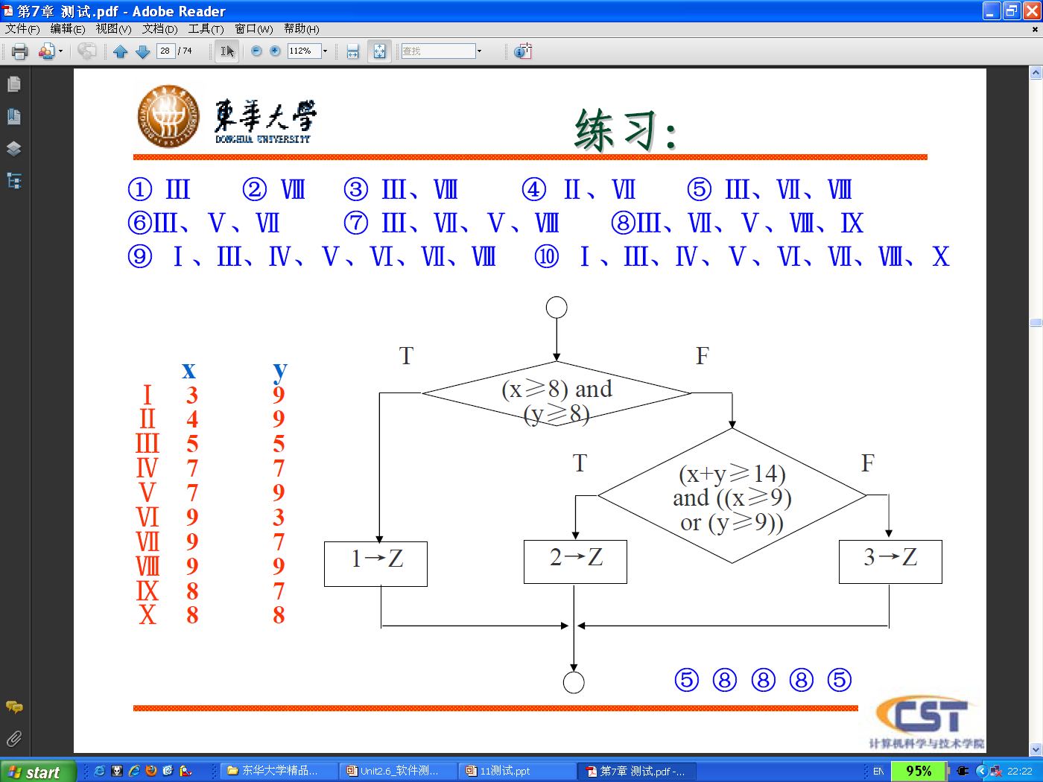

S

A

B

C

D

E

F

格式参考：

语句覆盖：

|  |  |  |  |
| --- | --- | --- | --- |
| 编号 | 输入（A,B,X） | 期望输出 | 覆盖语句 |
|  |  |  |  |

判定覆盖：

|  |  |  |  |
| --- | --- | --- | --- |
| 编号 | 输入（A,B,X） | 期望输出 | 判定取值 |
|  |  |  |  |

条件覆盖

|  |  |  |  |
| --- | --- | --- | --- |
| 编号 | 输入（A,B,X） | 期望输出 | 条件取值 |
|  |  |  |  |

判定条件覆盖

|  |  |  |  |
| --- | --- | --- | --- |
| 编号 | 输入（A,B,X） | 期望输出 | 条件判定取值 |
|  |  |  |  |

条件组合覆盖

|  |  |  |  |
| --- | --- | --- | --- |
| 编号 | 输入（A,B,X） | 期望输出 | 条件组合取值 |
|  |  |  |  |

路径覆盖

|  |  |  |  |
| --- | --- | --- | --- |
| 编号 | 输入（A,B,X） | 期望输出 | 路径 |
|  |  |  |  |

E

1. CountC函数用于统计一个以字符A开头的字符串中字符C的个数。请阅读代码，并回答以下问题：

（1）请根据代码绘制该段代码的流图（程序图），在图中标出流图节点对应的语句号，并按英文顺序给边标号；

（2）计算该程序图的圈复杂度；

（3）列出基本路径集合；

（4）为每条路径设计一组测试用例;

（5）根据动态白盒测试，是否发现该函数实现中存在的缺陷？这些缺陷是什么？

（6）函数实现中，某些操作对函数的设计目标并没有帮助，例如：对字符B做了检查，以及变量k的声明和使用。这样的缺陷动态白盒测试技术能发现吗？如果不能，可以通过什么手段来发现这样的缺陷呢？

代码如下：

//This function counts the instances of the letter C

//in strings that begin with the letter A

private static int CountC(string myString)

{

int index=0, i=0, j=0, k=0;

char A='A', B='B', C='C';

char[] strArray = myString.ToCharArray();

if (strArray[index]==A)

{

while (++index < strArray.Length)

{

if (strArray[index] == B)

{

j=j+1;

}

else if (strArray[index]==C)

{

i=i+j;

k=k+1;

j=0;

}

}

i=i+j;

}

return i;

}